PASSO A PASSO PARA INSCRIÇÕES VIA PORTAL DO ESTUDANTE - CIEE/SC

- Acesse o site do CIEE/SC: www.cieesc.org.br
- O estudante deve selecionar a opção SOU JOVEM.

  - Caso o estudante já tenha cadastro no CIEE/SC, o estudante deverá selecionar a opção JÁ SOU CADASTRADO, marcar que é ESTUDANTE e fazer o seu login:
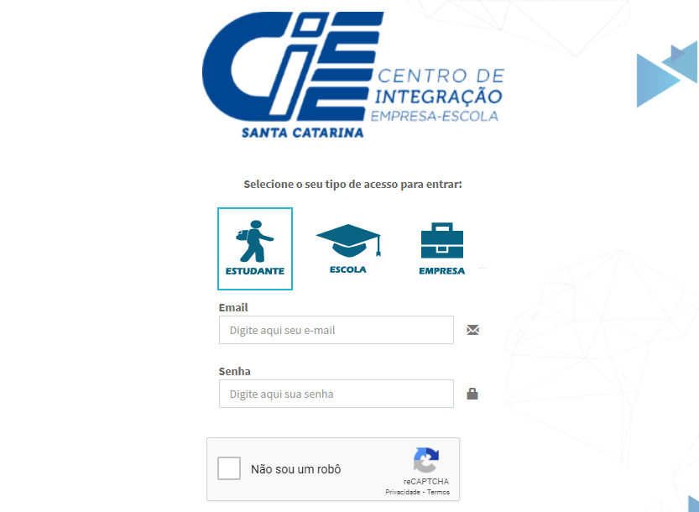
Obs: Em caso de esquecimento da senha utilize a opção: ESQUECEU A SENHA? para redefinição de senha.

  - Caso o estudante não tenha cadastro deverá selecionar a opção QUERO ME CADASTRAR e realizar o seu cadastro preenchendo todas as informações solicitadas:
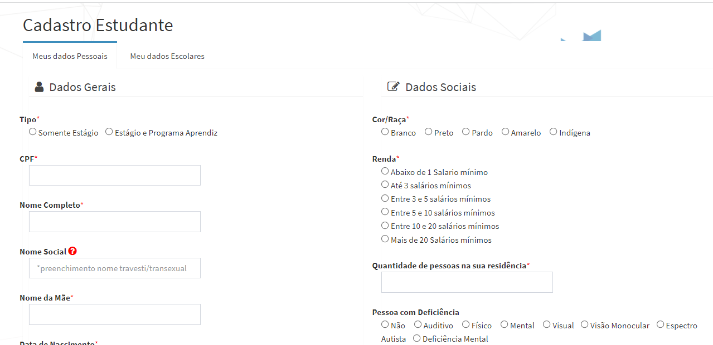

Obs: Concluída essa etapa do cadastro o estudante receberá no e-mail cadastrado o login e senha para acessar o portal do estudante.

- Agora que o estudante é cadastrado e está com acesso ao portal do estudante, este deverá carregar os documentos solicitados no edital: Acessando o site www.cieesc.org.br selecionando a opção SOU JOVEM / JÁ SOU CADASTRADO e realizando o login no portal.

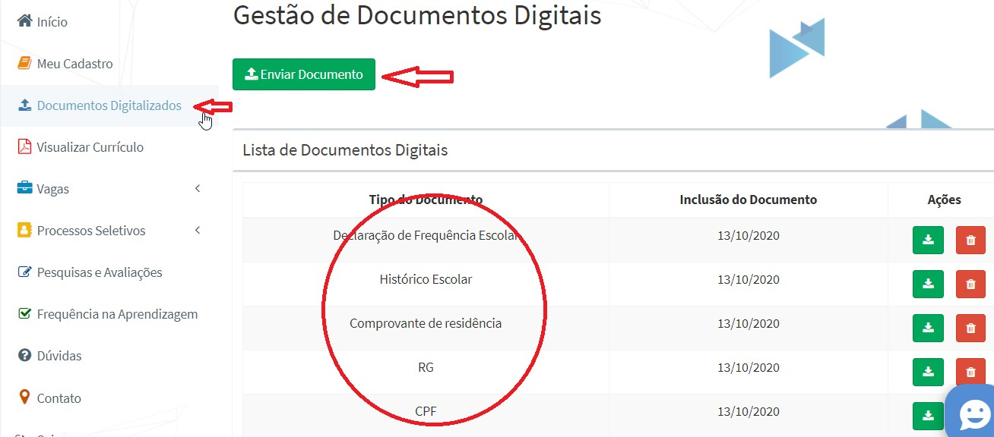
Após feito o login no portal, o estudante deve selecionar a opção DOCUMENTOS DIGITALIZADOS, clicar em ENVIAR DOCUMENTO, selecionar e carregar um por um dos documentos que o edital prevê. Lembrando que será indeferida a inscrição com documentos faltantes ou por documentos incorretos.

- Após carregar todos os documentos previstos no edital o estudante deverá fazer a sua inscrição no processo seletivo simplificado. Selecionando a opção PROCESSOS SELETIVOS / INSCRIÇÕES ABERTAS, localizando o edital que pretende se inscrever:
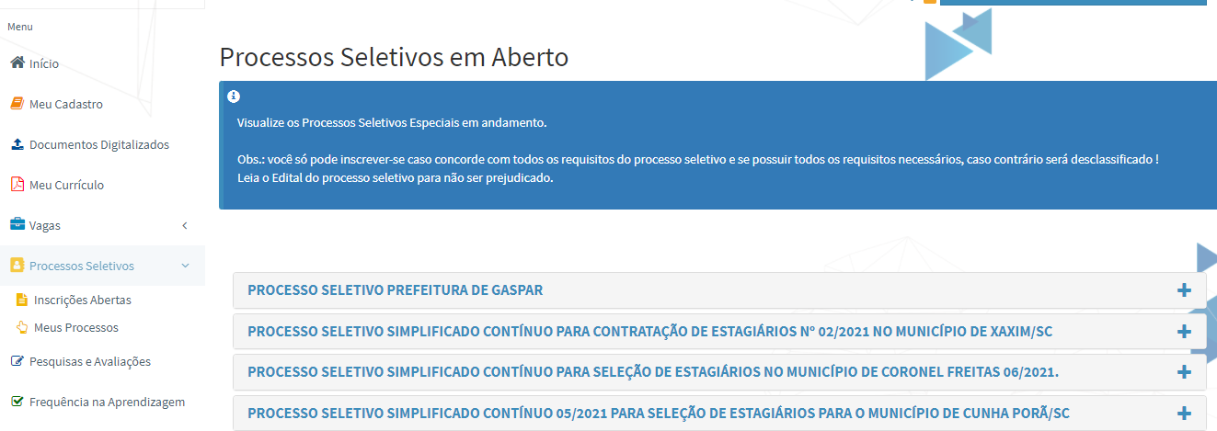

4.1 O estudante deve selecionar o edital que pretende realizar a inscrição e clicar em QUERO ME INSCREVER.
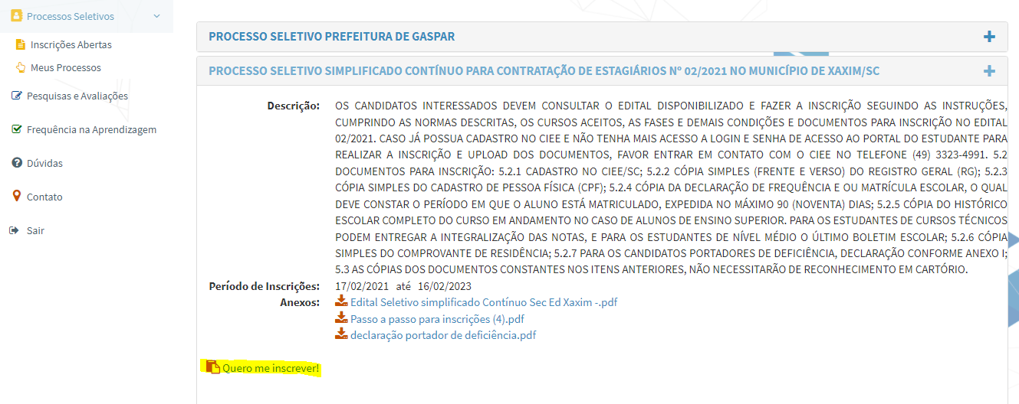
- . A inscrição será concluída após receber a mensagem de confirmação:
Agora é só aguardar. A inscrição será avaliada e caso a documentação esteja em concordância com o solicitado no edital o estudante receberá um e-mail deferindo a sua inscrição no processo seletivo.

FICOU COM DÚVIDAS?

Nos contate no (49)3323 4991 ou fale com a Aliciee no WhatsApp (48) 98824 0468

